Слизистый бактериоз капусты

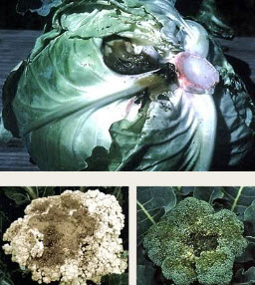

Слизистый бактериоз распространен повсеместно и поражает не только белокочанную, но и другие виды капусты, а также редис, репу, брюкву, редьку и прочие овощи этого семейства.
На капусте болезнь как раз проявляется в фазе формирования кочана. Загнивают сначала наружные листья и кочерыжки у их основания, а затем гниль распространяется внутрь кочана. Пораженные части ослизняются, чернеют и издают неприятный гнилостный запах. Больные кочаны при этом легко отваливаются от кочерыжки и не созревают. Чаще поражаются растения ослабленные, поврежденные вредителями. К тому же многие вредители капусты (клопы, мухи) и сами являются распространителями бактериоза. Гнилостные бактерии сохраняются в пищеварительном тракте зимующих насекомых. Источником инфекции также являются растительные остатки, оставленные после уборки в поле. А прошлое лето с его высокой температурой и влажностью было просто идеальным для развития этой неприятной болезни, что привело к большим потерям урожая капусты.
В борьбе со слизистым бактериозом главное место отводят профилактическим мерам. Во-первых, это соблюдение принципа чередования культур, во-вторых, уничтожение послеуборочных остатков, особенно кочерыг, в-третьих, использование качественных семян или их обеззараживание перед посевом (так как бактерии могут передаваться с семенами). Важное значение имеет уничтожение насекомых - вредителей капусты. Из химических методов защиты можно посоветовать опрыскивание при первых признаках появления болезни 0,1%-ным раствором белорусского препарата «Планриз».

http://lovesad.ru

